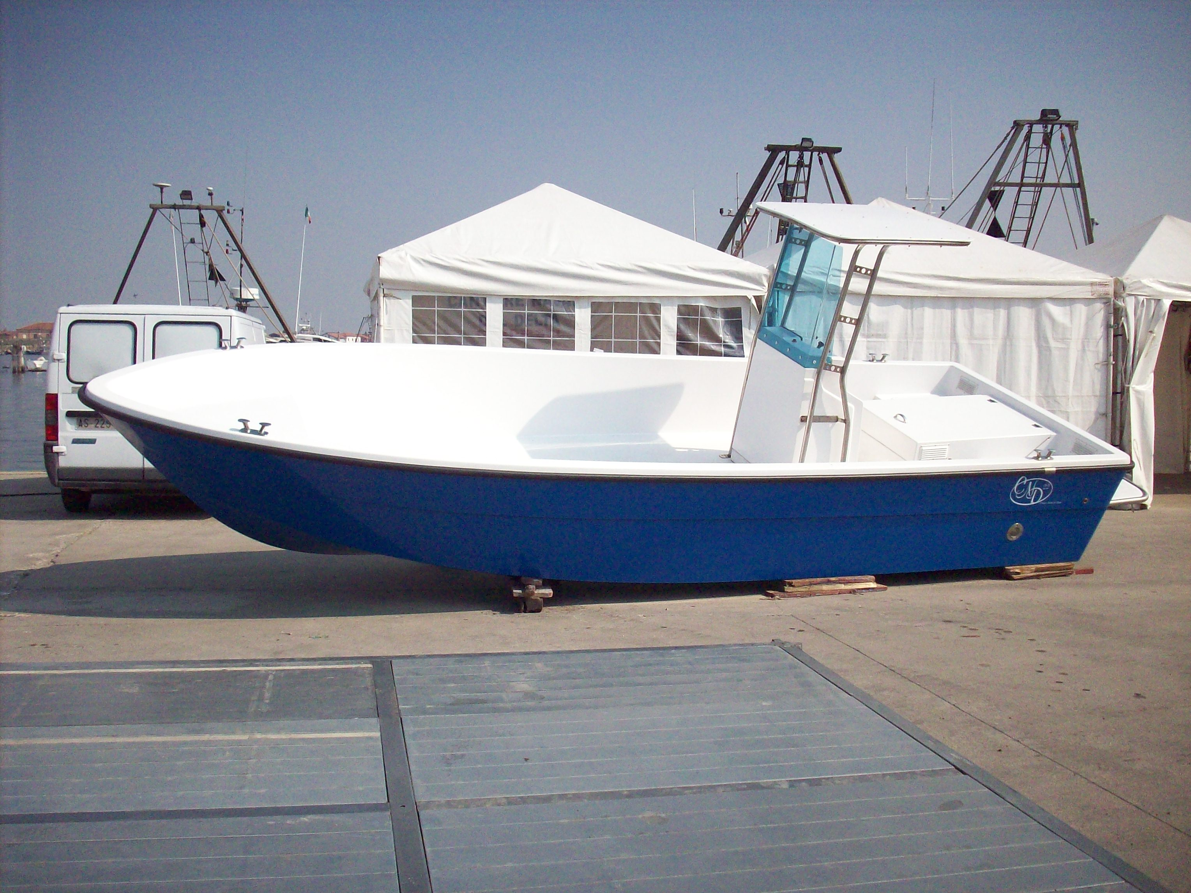
CND22

una versione innovativa dello scafo CND 22: il modello “idrogetto” è l’ideale per i bassi fondali, ha una manutenzione ridotta al minimo e una grande capacità di manovra.

Lunghezza mt. 7,30

Larghezza mt. 2,35
Altezza mt. 1,01
Scafo in vetroresina autosvuotante, carena in chiglia, consolle di guida, cofano per motore, serbatoio combustibile in vetroresina da lt. 195, luci di navigazione con collegamento elettrico, bitte d’ormeggio inox, parabordo in gomma, roll-bar in acciaio con tettuccio rigido,parabrezza anteriore in plexiglass colorato. Scafo di colore blu.

Motore marino diesel Lombardini mod. LDW 245 JMT entrofuoribordo, HP 200 a giri 4000, cinque cilindri turbodiesel con refrigerante dell’aria intermedio, quattro valvole per cilindro, alimentazione Common Rail, completo di: impianto elettrico 12 V., serie supporti elastici, con sistema idrogetto ALAMARIN JET 230, quadro strumenti, alternatore 120 amp., telecomando.
Basamenti in acciaio, tubazioni acqua e gasolio, prefiltri con decantatori, batterie e timoneria idraulica.

Prestazioni: scafo in assetto da navigazione con lt. 200 di gasolio, peso complessivo kg. 1.800, velocità massima miglia 41; con kg. 1.200 di carico trasportato, velocità miglia 36. Assenza di vibrazioni a qualsiasi regime. Elevata manovrabilità nei bassi fondali.

CANTIERE NAVALE DEL DELTA S.N.C.

P.le Leo Scarpa, 29
44020 GORO (Fe)
Tel. 0533 996561 – Fax 0533 792091 – mail: info@cantierenavaledeldelta.it
Web : www.cantierenavaledeldelta.it

